Pour mon dîner je mange…

Je mange un sandwich au dîner. 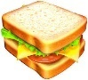

Je mange une pomme au dîner.

Je mange du fromage au dîner. 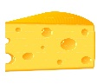

Je bois du lait au dîner. 